山东省2021年政府信息公开
工作年度报告

本年度报告根据《中华人民共和国政府信息公开条例》（以下简称《条例》）和《国务院办公厅政府信息与政务公开办公室关于印发<中华人民共和国政府信息公开工作年度报告格式>的通知》（国办公开办函〔2021〕30号）相关要求编制，内容包括总体情况、主动公开政府信息情况、收到和处理政府信息公开申请情况、政府信息公开行政复议和行政诉讼情况、存在的主要问题及改进情况、其他需要报告的事项等六个部分。

总体情况
2021年，山东省以习近平新时代中国特色社会主义思想为指导，全面贯彻党的十九大和十九届历次全会精神，认真落实党中央、国务院和省委、省政府关于全面深化政务公开的工作要求，坚持以人民为中心，不断拓展公开的广度和深度，充分发挥政务公开在建设服务政府、法治政府、效能政府、廉洁政府等方面的促进作用，为新时代现代化强省建设做出了新贡献。

主动公开
2021年，省政府和各市级政府共制发规章45件，废止23件；全省各级政府及部门共制发行政规范性文件1743件，废止1114件。各级政府门户网站均集中、规范发布了本级政府的机构设置、办公地址、办公时间、联系方式和负责人姓名，并统一了展现形式。全省县级以上政府均在门户网站设立“规划计划”专栏或目录，集中展示本地区国民经济和社会发展规划、国土空间规划、专项规划、区域规划以及相关历史规划（计划）。依托各级财政部门预决算公开平台，准确、规范向社会公开2020年财政决算和2021年财政预算信息。政府网站政务服务频道详细公开办理行政许可和其他对外管理服务事项的依据、条件、程序以及办理结果，全面公开本地区实施行政处罚、行政强制的依据、条件、程序以及本行政机关认为具有一定社会影响的行政处罚决定。全年动态更新《行政事业性收费目录清单》7次，逐项明确了收费依据和标准。各级财政部门及时公开本地区政府集中采购项目的目录、标准，并定期公布实施情况。各级各部门围绕重大建设项目批准和实施、社会民生、监督检查等领域，积极做好信息发布和解读回应工作。各级政府网站均以提供“灯塔在线”网站链接或设立目录的方式，集中公开2021年度公务员招考的职位、名额、报考条件等事项以及录用结果等。

依申请公开
各级各部门严格规范依申请公开办理流程，统一办理文书格式，建立健全协查、会商等机制，有效提升了标准化规范化水平。2021年，全省各级政府和县级以上政府部门共办理政府信息公开申请35893件，因依申请公开引发的行政复议案件1286件，行政诉讼案件1081件，所有案件均按照法定程序进行了办理，较好地保障了企业和群众获取政府信息的权利。

政府信息管理
根据规章集中公开的有关要求，省政府门户网站集中展示省政府和各市级政府的规章库，集中公开现行有效政府规章596件，并提供文字版和图片版的下载链接。对行政规范性文件和政策性文件进行全面清理，在全省现行有效的7733件行政规范性文件公开页面均明确标注了有效性。优化完善省、市、县三级主动公开基本目录体系，各领域基层政务公开标准指引要求得到进一步落实。

政府信息公开平台建设
政府网站方面，持续做好“中国·山东”门户网站展现设计、内容发布、审核检查和传播推广等日常运行保障工作，在确保网站安全、稳定、高效运行的基础上，稳步提升网站发布信息、解读政策、回应关切、引导舆情的能力和水平。
政务新媒体方面，省政府办公厅印发《关于进一步规范政府系统政务新媒体建设管理工作的意见》(办公厅便函〔2021〕226号)，全年完成4次季度检查，发现各类问题隐患400余个，第一时间组织各市各部门整改落实；审核新媒体开设、关停、变更、恢复上线等业务1000余次；组织注销微博、微信、今日头条、抖音等僵尸账号4700余个。
政府公报方面，省政府全年高质量编辑出版《山东省人民政府公报》33期，印刷赠阅118万册，准确发布省政府、省政府办公厅文件220件，部门规范性文件154件，有效文字量251万余字，继续保持“零差错”。
12345政务服务便民热线方面，2021年，全省热线共受理办理诉求3793.9万件，同比增长22.2%，按时办结率达到99.6%，满意率达到98.9%。其中，全省企业诉求“接诉即办”共受理办理诉求21.8万件，按时办结率和办理满意率均超过99%。

监督保障
根据工作需要和人员调整情况，及时调整省政务公开领导小组，并召开省政务公开领导小组第一次会议暨政务公开工作电视会议。举办第二期全省县（市、区）政府分管政务公开负责人专题研讨培训班和2021年全省政务公开工作推进暨培训会。进一步优化考核方式和考核内容，继续将政务公开列入省直机关绩效考核体系，以补短板、强弱项为重点，科学组织实施2021年度全省政务公开评估考核工作。

主动公开政府信息情况
第二十条第（一）项
信息内容 | 本年制发件数 | 本年废止件数 | 现行有效件数
规章 | 45 | 23 | 596
行政规范性文件 | 1743 | 1114 | 7733
第二十条第（五）项
信息内容 | 本年处理决定数量
行政许可 | 31571523
第二十条第（六）项
信息内容 | 本年处理决定数量
行政处罚 | 19072342
行政强制 | 1048975
第二十条第（八）项
信息内容 | 本年收费金额（单位：万元）
行政事业性收费 | 3569923.8

收到和处理政府信息公开申请情况
（本列数据的勾稽关系为：第一项加第二项之和，  等于第三项加第四项之和） |  |  | 申请人情况
 |  |  | 自然人 | 法人或其他组织 |  |  |  |  | 总计
 |  |  |  | 商业企业 | 科研机构 | 社会公益组织 | 法律服务机构 | 其他
一、本年新收政府信息公开申请数量 |  |  | 34462 | 967 | 132 | 100 | 337 | 115 | 36113
二、上年结转政府信息公开申请数量 |  |  | 584 | 9 | 0 | 2 | 6 | 0 | 601
三、本年度办理结果 | （一）予以公开 |  | 16154 | 415 | 110 | 58 | 131 | 62 | 16930
 | （二）部分公开（区分处理的，只计这一情形，不计其他情形） |  | 3428 | 99 | 4 | 12 | 66 | 10 | 3619
 | （三）不予公开 | 1.属于国家秘密 | 169 | 8 | 0 | 0 | 0 | 0 | 177
 |  | 2.其他法律行政法规禁止公开 | 90 | 1 | 0 | 1 | 1 | 0 | 93
 |  | 3.危及“三安全一稳定” | 36 | 0 | 0 | 0 | 0 | 0 | 36
 |  | 4.保护第三方合法权益 | 309 | 15 | 0 | 0 | 8 | 0 | 332
 |  | 5.属于三类内部事务信息 | 381 | 4 | 1 | 1 | 3 | 0 | 390
 |  | 6.属于四类过程性信息 | 256 | 10 | 0 | 1 | 3 | 1 | 271
 |  | 7.属于行政执法案卷 | 416 | 4 | 0 | 2 | 0 | 0 | 422
 |  | 8.属于行政查询事项 | 309 | 10 | 0 | 0 | 7 | 2 | 328
 | （四）无法提供 | 1.本机关不掌握相关政府信息 | 9733 | 273 | 11 | 14 | 105 | 12 | 10148
 |  | 2.没有现成信息需要另行制作 | 669 | 20 | 1 | 9 | 2 | 0 | 701
 |  | 3.补正后申请内容仍不明确 | 55 | 4 | 0 | 0 | 0 | 0 | 59
 | （五）不予处理 | 1.信访举报投诉类申请 | 407 | 12 | 0 | 0 | 0 | 0 | 419
 |  | 2.重复申请 | 316 | 15 | 0 | 0 | 1 | 0 | 332
 |  | 3.要求提供公开出版物 | 3 | 0 | 0 | 0 | 0 | 0 | 3
 |  | 4.无正当理由大量反复申请 | 7 | 0 | 0 | 0 | 0 | 0 | 7
 |  | 5.要求行政机关确认或重新  出具已获取信息 | 20 | 2 | 0 | 0 | 0 | 0 | 22
 | （六）其他处理 | 1.申请人无正当理由逾期不补正、行政机关不再处理其政府信息公开申请 | 334 | 21 | 1 | 2 | 3 | 2 | 363
 |  | 2.申请人逾期未按收费通知要求缴纳费用、行政机关不再处理其政府信息公开申请 | 61 | 0 | 0 | 0 | 0 | 0 | 61
 |  | 3.其他 | 1117 | 34 | 2 | 0 | 3 | 24 | 1180
 | （七）总计 |  | 34270 | 947 | 130 | 100 | 333 | 113 | 35893
四、结转下年度继续办理 |  |  | 776 | 29 | 2 | 2 | 10 | 2 | 821

政府信息公开行政复议、行政诉讼情况
行政复议 |  |  |  |  | 行政诉讼
结果  维持 | 结果纠正 | 其他结果 | 尚未  审结 | 总  计 | 未经复议直接起诉 |  |  |  |  | 复议后起诉
 |  |  |  |  | 结果维持 | 结果纠正 | 其他  结果 | 尚未  审结 | 总计 | 结果维持 | 结果  纠正 | 其他  结果 | 尚未审结 | 总计
801 | 199 | 129 | 157 | 1286 | 403 | 50 | 73 | 113 | 639 | 317 | 24 | 27 | 74 | 442

存在的主要问题及改进情况

（一）存在的主要问题
一是重点政府信息管理有待进一步加强。行政规范性文件的统一公开和查询工作有待进一步推进，各级各部门对于行政规范性文件的公开形式、格式规范、清理标注等均未统一，动态管理机制不够健全。二是部分领域主动公开有待进一步规范。多数行政处罚、行政强制事项缺少办理程序或流程等信息；政策性文件，特别是惠民惠企政策的统一公开和精准推送有待进一步提升效果；部分领域基层政务公开事项标准目录落实还不到位。三是政策解读质量有待进一步提升。部分单位解读材料主要以文字为主，形式和角度较为单一，缺少图表、视频、动漫等多形式的解读；部分解读材料仍然流于形式，如有的文字解读材料，单纯把政策性文件中的内容进行了摘抄，解读材料表述与政策性文件内容基本完全一致；有的虽然制作了图解资料，但图解中仍是照抄照搬政策原文内容；有的不同主体、形式解读材料内容相似度较高等。四是政府网站建设有待进一步优化。部分政府网站存在站内检索功能不完善、互动回应日常监管缺失等问题。一些地方政府网站政府信息公开专栏的法定主动公开内容栏目设置交叉重叠，信息重复发布、分散发布，给公众和企业查询和使用带来困难。五是基层政府政务公开水平仍然不均衡。从全省政务公开工作考核评估结果看，各基层政府的政务公开水平仍然不均衡。部分基层政府对于政务公开工作重视程度不够，推进力度有待进一步加大；部分县（市、区）政府存在人力财力不到位、负责政务公开的人员多为兼职并经常变动导致专业人才缺乏、技术服务保障能力不够等问题，无法满足全面推进政务公开工作的要求。
（二）改进情况
一是全链条加强重点政府信息管理。进一步做好政府规章的集中公开后的管理和动态更新工作。参照规章集中公开的有关要求，有序推动全省各级各部门行政规范性文件的统一公开和查询，建立健全行政规范性文件的动态管理机制。强化政府信息全生命周期管理，持续规范政府信息制作、获取、保存、公开相关流程，完善政府信息发布审核机制，全链条加强政府信息管理。
二是持续深化重点领域信息公开。健全完善省、市、县三级主动公开基本目录体系建设，规范各领域政府信息的发布。优化各级各部门政府网站的政策文件库建设，探索实施政策精准推送服务，对政策进行场景化展示和精准化、个性化推送，推动“人找政策”向“政策找人”转变。进一步推进基层政务公开事项标准目录的落实，加强跟踪评估工作，以基层群众实际需求为导向及时调整完善，增强操作性、实效性。
三是全面提升政策解读质量。进一步落实《山东省人民政府办公厅关于进一步规范和加强政策解读工作的通知》（鲁政办字〔2021〕115号），建立健全解读全链条管理机制，正确把握政策解读的节奏和力度，推进政策解读常态化工作的有效落实。全面提升解读工作质量，更加注重对政策背景、出台目的、重要举措等方面的实质性解读。加强文件起草人员和信息发布工作人员政策解读方面的业务培训。
四是优化提升政府网站功能。做好政府信息公开专栏的运维管理和日常更新，调整完善法定主动公开内容栏目设置和信息分类，做到权威准确、内容全面、便于获取利用。做好政府网站主要页面、栏目的更新维护情况，杜绝泄密事故、严重表述错误、断错链等问题。进一步优化站内检索功能，提高检索功能的可用性、易用性等，提升公众和企业进行查询、检索的便利度。
五是加大基层政务公开工作推进力度。进一步完善政务公开工作机构建设，配齐配强工作人员，将工作经费纳入财政预算，确保政务公开工作有机构推进、有人员落实、有经费保障。加大教育培训力度，每年至少组织一次集中学习培训，把政务公开的规章制度、知识技能，纳入领导干部和公务员教育培训内容，增强公开意识，提高公开本领。

其他需要报告的事项

政府信息公开信息处理费收取情况
根据《国务院办公厅关于印发<政府信息公开信息处理费管理办法>的通知》（国办函〔2020〕109号）和《山东省人民政府办公厅关于做好政府信息公开信息处理费管理工作有关事项的通知》（鲁政办字〔2020〕179号）规定，本年度全省各级政府和县级以上政府部门共收取信息处理费6660元。

落实年度政务公开工作要点情况

1.深化重点领域政府信息公开
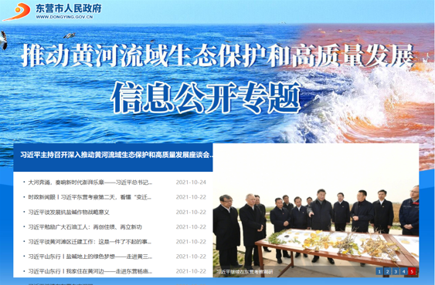
（1）立足实施重大战略推进政务公开。全省县级以上政府均在门户网站设立“规划计划”专栏，集中展示国民经济和社会发展规划、国土空间规划、专项规划和区域规划，并积极归集整理和主动公开本地相关历史规划（计划）。东营市创新开设“推进黄河流域生态保护和高质量发展信息公开专题”，主动公开24项重点任务的责任事项和责任部门，以及工作措施和进展情况等信息。省发展改革委在网站重点公开突出“三核”引领作用、提升三大经济圈一体化发展水平、纵深推进新旧动能转换进展成效等相关信息，并全面解读推进省市一体化发展、济南新旧动能转换起步区规划建设等相关政策。

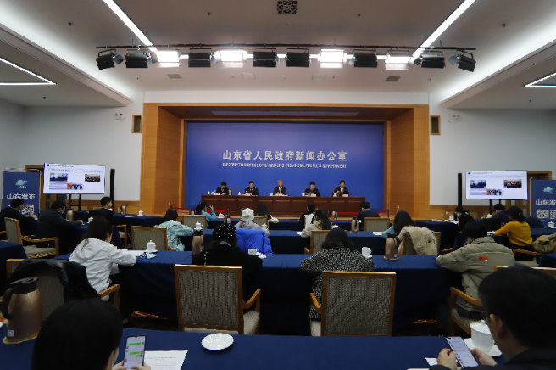
（2）着眼畅通经济循环推进政务公开。围绕推进“十强”优势产业和实现产业基础再造，做好重点项目建设和产业政策实施情况公开。省工业和信息化厅成功举办山东省制造业高质量发展情况专题新闻发布会，邀请副省长凌文作为“推介人”，并首次同步使用PPT展示，通过丰富详实的图表、数据等内容，生动呈现我省制造业高质量发展取得的新成就。省财政厅积极组织省、市、县三级财政部门在网站设立“财政资金直达基层”专栏，全面、准确、及时公开资金信息，全年推动1630亿元财政直达资金惠及超过1亿人次、5万户企业。省大数据局积极实施大数据创新应用突破行动，围绕惠民便民、利企发展、社会治理等方面，推动各级各部门、各行业各领域积极打造应用场景，让群众切实感受到数字化发展带来的便捷和实惠。截至2021年底，我省已开放数据目录15万个，发布数据45.6亿余条。在“数林指数”评估中，我省公共数据开放成效位列全国第二，成为开放数林标杆省域。

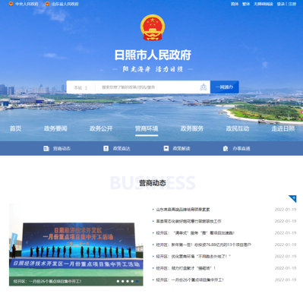
（3）聚焦优化营商环境推进政务公开。各级各部门严格对照法律法规规章，全面梳理本机关依法行使的行政权力和依法承担的公共服务职责。2021年，省级调整权责清单事项700余项，市级平均调整权责清单事项400余项，县级平均调整权责清单事项500余项。省政府办公厅印发《关于规范机构职能信息公开内容格式标准的通知》（办公厅便函〔2021〕464号），统一机构职能信息公开的内容格式标准，并在“中国·山东”门户网站设立了机构职能目录，集中公开省政府各部门、各直属机构的机关简介、领导信息和机构设置情况。省市场监管局联合44个省直部门印发了《山东省“双随机、一公开”抽查事项清单（2021年版）》《山东省“双随机、一公开”抽查工作指引》《山东省部门联合“双随机、一公开”监管抽查事项清单（第二版）》和《山东省2021年度部门联合“双随机、一公开”抽查计划》，共涉及536项行政检查事项和142个部门联合抽查事项。2021年度全省“双随机、一公开”抽查检查结果通过公示系统和省市场监管局网站等渠道已全部公示。日照市在全省政府网站中率先以频道页方式展示营商环境信息，通过营商动态、政策直达、政策解读和办事直通四个板块，集中展示全市优化营商环境、促进经济发展方面的政策、措施、进展和成效等。

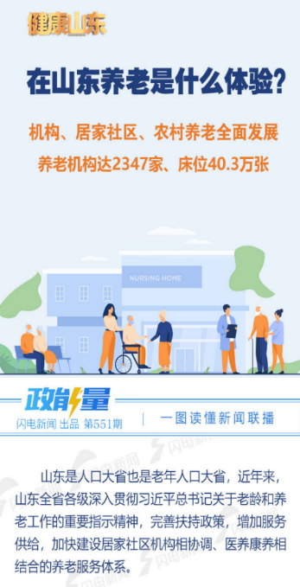
（4）聚力保民生保安全推进政务公开。深化社会救助和养老医疗服务信息公开。省民政厅及时公开城乡低保、特困人员救助供养、临时救助等社会救助保障标准、办理流程等，并创造性建立了社会救助和社会福利主动告知工作机制，对低保、特困、残疾人、养老、孤儿等政策进行“一揽子”告知，变“服务对象找政策信息”为“政策信息找服务对象”，主动把适用政策及时送到群众手中。印发《关于加强农村养老工作的指导意见》《山东省城镇居住区社区养老服务设施规划、建设、移交和使用管理办法》，定期公开困难老年人补贴发放情况，不断提高养老服务透明度。

（5）围绕疫情防控推进政务公开。准确把握常态化新冠肺炎疫情防控的阶段性特征，重点围绕散发疫情、隔离管控、精准防控、冷链运输、流调溯源、疫苗使用、假期人员流动等发布权威信息，2021年共组织召开疫情防控专题新闻发布会10场，回答记者提问45个。提高疫情防控信息发布规范化水平，发布社会关注的重大政策、内容敏感的重要信息前，强化政府系统内部信息整合，统一步调对外发声。省卫生健康委在网站建立疫情防控工作信息专栏，每日8时首发截至前一日24时全省疫情信息，全年发布或转载疫情防控和疫苗接种等有关信息1000余篇。

（6）全面推进公共企事业单位信息公开。省政府相关部门、单位认真贯彻落实《国务院办公厅关于印发<公共企事业单位信息公开规定制定办法>的通知》（国办发〔2020〕50号），重点推动公开与人民群众日常生产生活密切相关、对营商环境影响较大、直接关系服务对象切身利益、事关生产安全和消费者人身财产安全、社会舆论关注度高、反映问题较多的重要信息。持续做好学前教育行动计划、义务教育入学等信息公开。省教育厅印发《山东省中等及中等以下学校信息公开办法》，针对学前教育机构、义务教育学校的招生范围、招生政策等公开事项作出明确规定，进一步规范公开内容、时限等。聊城市经济技术开发区制定《开发区公共企事业单位信息公开制度》，在“我的聊城”APP设置便民查询菜单，详细标注各类公共企事业单位名称、地址、联系电话等，为群众办事提供便利。

2.加强和改进政策发布解读回应
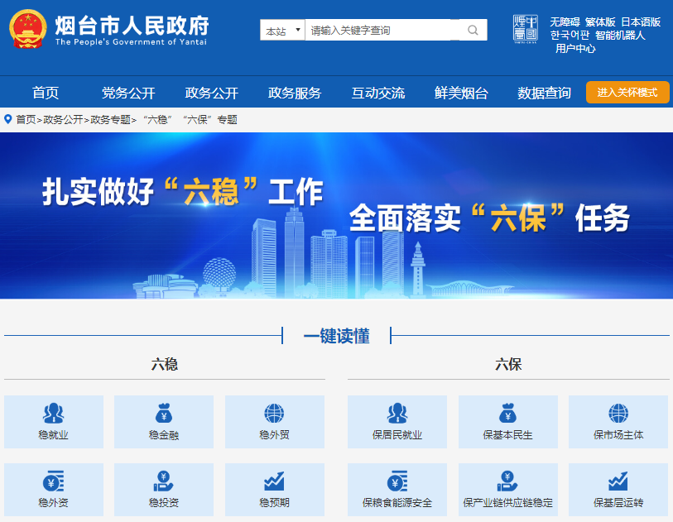
2021年，全省各级各部门以深入实施八大发展战略，聚力突破九大改革攻坚，做大做强做优“十强”优势产业为重点，精心解读相关政策措施，促进各项政策落地见效。省政府办公厅印发《关于进一步加强和规范政策解读工作的通知》（鲁政办字〔2021〕115号），从落实解读责任、明确解读范围、规范解读程序、把握解读内容、丰富解读形式、拓展发布平台和做好监督保障等方面规范和加强政策解读工作。烟台市在政府门户网站建立了“六稳”“六保”政策解读专栏，对“两促两保两稳”工作意见、支持企业渡难关稳发展“12条”以及阶段性降低天然气价格、社保费率等90多项政策措施进行集中解读。新泰市下发《关于进一步做好重要政策文件解读工作的通知》，从解读范围、解读程序、解读内容、解读队伍、解读责任、公开形式六个方面对政策解读工作如何开展进行规范，并在每周六上午举行政策解读会，现场解读重要政策。
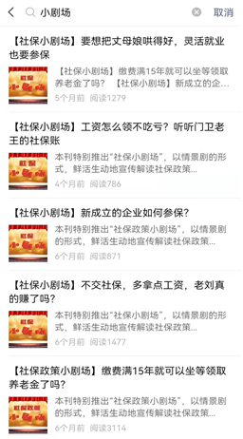
各级各部门不断创新政策解读形式，积极运用直播、图解、视频等形式，解读内容更加深入、形式更加多样。省人力资源社会保障厅创新开展“社保政策你我他”主题宣传解读活动，在微信公众号开设《社会保险政策集中宣传解读》栏目，利用漫画、情景剧等方式开展解读，助力群众准确了解政策、全面掌握政策、科学用好政策，取得良好效果。青岛市围绕户籍改革新政策，组织市发展改革委、市人力资源社会保障局、市公安局、市国土资源房管局、市城乡建设委等五部门在青岛政务网开展在线解读，与公众展开互动交流，取得显著实效。威海市设计“威海应急侠”动漫形象开展解读宣传，为广大职工、群众讲解安全事项，受到社会广泛关注与赞誉。济南市历城区搭建惠企助企“云”平台，邀请专家以线上直播方式对政策进行全方位宣传解读，实现从“面对面”“线下谈”向“屏对屏”“线上讲”的转变。
继续实施重大事项公开承诺制度。全省16个市和34个省直部门（单位）主要负责同志对年度重点工作向社会作出公开承诺，公布完成时限和责任人，并在《大众日报》登载，接受人民群众的评判、监督。年终由省政府办公厅对公开承诺完成情况进行考核，推动省直各部门（单位）重点工作落实。
密切关注涉及疫情防控、经济金融、工资拖欠、生态环境污染、食药安全、教育医疗养老、安全生产、市场监管、房地产市场、困难群众生活等方面的舆情，及时作出回应。

3.强化公众参与推动高水平决策公开
根据《重大行政决策程序暂行条例》（国务院令第713号）《山东省重大行政决策程序规定》（省政府令第336号）等要求，省政府印发了《关于公布山东省人民政府2021年度重大行政决策事项目录的通知》（鲁政发〔2021〕9号），围绕省委、省政府重点工作任务和中心大局，以落实战略部署、保障服务民生为重点，采用“清单”式列举决策事项20项。通过编制目录，省政府重大行政决策事项实现“可视化”的计划管理，决策承办单位和完成时限得以明确，从源头上确保决策事项能够严格履行法定程序，得到有效监督。
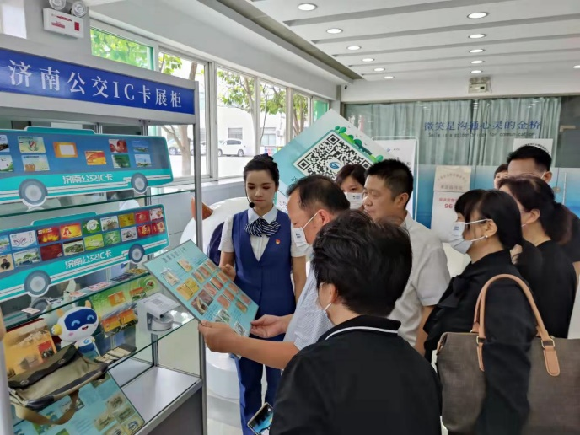
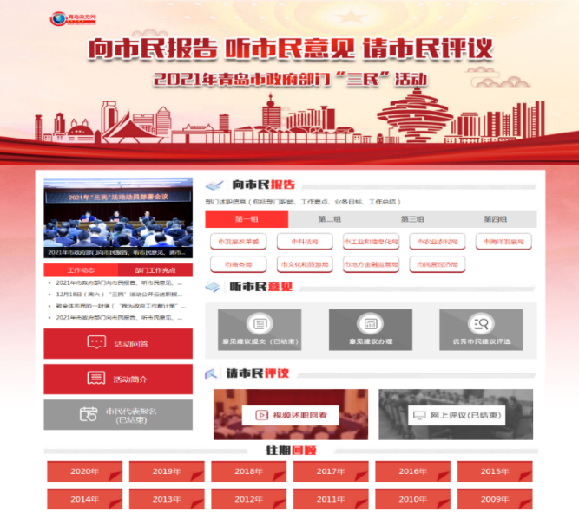
常态化落实邀请利益相关方等列席政府决策会议制度，积极开展政府开放日或政府开放周、政务公开日、网络问政、电视问政等多种形式的公众参与活动。2021年，全省共举办利益相关方和社会代表列席有关会议等活动1100余场，开展民生领域“政府开放日”活动2200多次。省交通运输厅以“走进公交”为主题，在济南市公交集团举办“政府开放日”暨“公交体验日”活动，20余名市人大代表、市政协委员和市民代表受邀走进济南公交，深入了解公交背后的故事，为全市公交和交通运输事业发展建言献策。省药监局组织开展“局长恳谈日”活动，局长与人民群众、代表委员、专家学者等进行集体沟通交流，听取药品监管、服务群众、促进发展、作风建设等方面的意见建议。青岛市在全国率先开展了“向市民报告、听市民意见、请市民评议”活动，将“现场述职、现场评议、现场民意征集”变为“云述职、云评议、云征集”，实现“线下”向“线上”转变。

4.全面提升依申请公开工作标准化规范化水平
全省各级各部门认真执行新修订的《中华人民共和国政府信息公开条例》，严格履行依申请公开办理流程，健全协查、会商等工作机制，着力为申请人提供温情、精细服务，依申请公开工作标准化规范化水平得到进一步提升。
（1）收到和处理政府信息公开申请情况。2021年，全省各级政府和县级以上政府部门共收到政府信息公开申请36113件，同比增长23.1%。
（2）申请内容情况。政府信息公开申请的内容主要涉及征地补偿、房屋拆迁、棚户区改造、社会保障、军人安置、信访举报等方面。
（3）申请处理情况。本年度，全省各级政府和县级以上政府部门答复政府信息公开申请35893件。在答复的申请中：
予以公开16930件，占47.2%；
部分公开3619件，占10.1%；
不予公开2049件，占5.7%；
无法提供10908件，占30.4%；
不予处理783件，占2.2%；
其他处理1604件，占4.4%；

在不予公开的2049件中，属于国家秘密的177件，其他法律行政法规禁止公开的93件，危及“三安全一稳定”的36件，保护第三方合法权益的332件，属于三类内部事务信息的390件，属于四类过程性信息的271件，属于行政执法案卷的422件，属于行政查询事项的328件；在无法提供的10908件中，本机关不掌握相关政府信息的10148件，没有现成信息需要另行制作的701件，补正后申请内容仍不明确的59件；在不予处理的783件中，信访举报投诉类申请419件，重复申请332件，要求提供公开出版物的3件，无正当理由大量反复申请的7件，要求行政机关确认或重新出具已获取信息的22件；在其他处理的1604件，申请人无正当理由逾期不补正、行政机关不再处理其政府信息公开申请的363件，申请人逾期未按收费通知要求缴纳费用、行政机关不再处理其政府信息公开申请的61件，其他1180件。
（4）政府信息公开行政复议、行政诉讼情况。2021年，全省各级政府和县级以上政府部门因政府信息公开被申请行政复议1286件，同比减少8.7%。其中，结果维持801件、结果纠正199件、其他结果129件、尚未审结157件，分别占62.3%、15.5%、10%、12.2%。全省因公民、法人和其他组织认为行政机关政府信息公开工作具体行政行为侵犯其合法权益，提起行政诉讼1081件，同比减少6.6%。其中，未经复议直接起诉639件，复议后起诉442件，分别占59.1%和40.9%。

5.严格政务公开工作保障和落实

（1）进一步健全了工作协调机制。及时调整省政务公开领导小组，召开省政务公开领导小组第一次会议暨政务公开工作电视会议，省委常委、常务副省长王书坚同志出席会议并讲话，研究部署政务公开各项工作。在省政府办公厅内部建立政务公开工作联席会议制度，连续召开两次省政府办公厅政务公开联席会议，就全面深入推进政务公开工作做出安排部署。

（2）进一步加大了培训力度。一是举办了第二期全省县（市、区）政府分管政务公开负责人专题研讨培训班，实现对省政府部门单位、市级政府、县（市、区）政府分管政务公开负责人全部轮训一遍。二是在济南、潍坊分三期举办了2021年全省政务公开工作推进暨培训会，对全省政务公开工作进行了总结部署，并邀请专家对评估指标体系分别进行系统讲解。

（3）进一步强化了评估考核。科学组织实施2021年度我省政务公开评估考核工作。印发《山东省人民政府办公厅关于2020年山东省政务公开工作评估考核有关事项的通知》（鲁政办字〔2021〕104号），在考核方式上，进一步加大了第三方评估的比重，将考核和第三方评估权重调整为3：7；在考核侧重点上，加大县（市、区）政府在市级工作中的比重，以50%的比例计入所在市政府成绩；在考核内容上，对相关指标进行了科学调整，确保评分更加科学。

人大代表建议和政协提案办理结果公开情况
十三届全国人大四次会议期间，共向我省交办全国人大代表建议9件，其中主办件1件、协办件6件、参阅件2件；全国政协委员会办公厅交办我省十三届四次会议提案共3件，其中主办件1件（全国政协重点提案），会办件2件，均已全部办理完毕。2021年，全年共办理省人大代表建议988件、政协提案816件，办复率均为100%。除涉及国家秘密、工作秘密的，所有建议提案办理复文或摘要以及办理总体情况均在省政府门户网站建议提案办理结果公开专栏中予以公开。

（四）政府信息公开年度报告数据统计需要说明的事项
1.本年度报告中所列数据统计期限从2021年1月1日到12月31日止。
2.行政许可数量、行政处罚和行政强制数量，包括已公开和依法未公开的全部处理决定。
3. 行政复议机关作为共同被告的行政诉讼案件，只计算原行为主体的案件数量，不计算行政复议机关的案件数量。

